Мастер-класс для родителей "Дыхательная гимнастика для детей дошкольного возраста с нарушениями речи"

Муниципальное дошкольное образовательное учреждение
«Детский сад №39» Копейского городского округа Челябинской области

учитель-логопед Шантарина Л.В.

Цель:
Повысить уровень профессиональной компетенции родителей в вопросе проведения дыхательной гимнастики с детьми старшего дошкольного возраста с речевой патологией.
Задачи:
1.Сформировать представления родителей о значении использования дыхательной гимнастики для коррекции нарушений звукопроизношения.
2.Познакомить родителей с особенностями проведения дыхательной гимнастики с детьми дошкольного возраста.
3.Обучить приёмам проведения дыхательной гимнастики.

Оборудование:
Дидактические пособия, направленные на выработку целенаправленной воздушной струи: игрушки-вертушки, пластиковые стаканы с водой, трубочки для коктейля, мыльные пузыри, атласные ленточки, цветные карандаши, сухие листья, султанчики.

План проведения мастер – класса
Теоретическая часть:
1.Дыхательная гимнастика, как форма оздоровительной и коррекционной работы с детьми дошкольного возраста
2.Особенности проведения дыхательной гимнастики
Практическая часть:
1. Демонстрация приемов проведения дыхательной гимнастики с использованием дидактических пособий - тренажеров для дыхательной гимнастики

Заключительная часть:
1.Рефлексия

Ход

Теоретическая часть

Мы говорим «утро дышит прохладой», «вздохнула земля», «божественное дыхание ветерка», «дыхание жизни» - вся наша планета дышит, развивается как живой организм. Что же такое дыхание? Дыхание - это основа жизни.
Можно ли прожить без дыхания? Без еды обычный нетренированный человек способен прожить до 60 дней, без воды и сна - примерно неделю, без дыхания - не боле 3х минут. Жить и не дышать можно, но не очень долго. Таким образом, дыхание является обязательным условием для метаболизма человеческого организма, без которого жить нельзя.

Различают два вида дыхания: физиологическое (неречевое) и речевое (фонационное).
Физиологическое дыхание - непроизвольное, выполняется автоматически. Основная его функция – это обеспечение газообмена в организме человека.
Речевое дыхание - это управляемый процесс (человек сам себя контролирует). Это возможность человека выполнять короткий глубокий вдох и рационально распределять воздух при выдохе с одновременным произнесением звуков.
Вдох и выдох мы осуществляем при помощи носа, они короткие и равные по времени. Фаза физиологического дыхания – вдох-выдох-пауза. При речевом дыхании выдох намного длиннее вдоха. Последовательность дыхания такова – короткий глубокий вдох - пауза – длинный звуковой выдох.
А сейчас попробуйте что-нибудь сказать на вдохе. Комфортно ли было вам? Неудобства ощущаются по одной простой причине – членораздельно говорить на вдохе мы не умеем.
Таким образом, речевое (или фонационное) дыхание - основа звучащей речи, источник образования звуков, голоса. Хорошо поставленное речевое дыхание обеспечивает ясную дикцию и чёткое произношение звуков.
Одна из причин возникновения речевых нарушений – неправильное дыхание. Слабые или толчкообразные вдохи и выдохи, нерациональное распределение воздуха ведут к тому, что ребенок говорит то слишком громко, то слишком тихо, неразборчиво, «захлебывается» словами, не проговаривает их целиком. Для коррекции проблем с дыханием в логопедии используют специальные комплексы упражнений – дыхательную гимнастику.
Прежде чем приступить к выполнению дыхательных упражнений, следует уточнить некоторые несложные правила:
Обратите внимание на слайд.

1.Выполняйте упражнения в проветренном помещении или на улице (в теплое время года).
2.Упражнения не следует проводить сразу после еды
(рекомендуется через 1,5-2 часа после последнего приема пищи).
3.Вдох надо делать через нос, плечи не поднимать.
4.Следить, чтобы, выдыхая воздух, ребёнок не надувал щёки.
5.Выдох должен быть длительным, плавным.
6.Важно, чтобы ребёнок дул с силой (а не просто выдыхал).
7.Не переусердствуйте! Достаточно 3—5 повторений. Многократное выполнение дыхательных упражнений может привести к головокружению.
8.После каждого упражнения давайте ребёнку отдохнуть.

Практическая часть

А сейчас предлагаю перейти к практической части мастер-класса.
Начинать занятия следует с развития физиологического дыхания.
Их цель: координация ротового и носового дыхания, выработка нижнереберного типа дыхания при активном участии диафрагмы.
1. Вдох и выдох через нос. (Вдох – глубокий, выдох – длительный, плавный).
2. Вдох через нос, выдох через рот. (Если выдох через рот не получается, можно зажать нос пальцами).
3. Вдох через рот, выдох через нос. (Для контроля можно подносить к носу или рту зеркало, ватку, полоску бумаги).
4. Вдох и выдох через рот. (Если упражнение не получается, зажать нос пальцами).
5. Комбинированный вдох. Задержка дыхания, выдох через нос. Задержка дыхания, выдох через рот (слегка приоткрытый).
Дыхательная гимнастика «Качели»
Цель: укреплять физиологическое дыхание у детей. Ребенку, находящемуся в положении лежа, кладут на живот в области диафрагмы легкую игрушку. Вдох и выдох – через нос. Взрослый произносит рифмовку:
Качели вверх (вдох),
Качели вниз (выдох),
Крепче ты, дружок, держись.

Дыхательная гимнастика «Надуй шарик»
Цель: тренировать силу вдоха и выдоха.
И. п.: ребёнок сидит или стоит. «Надувая шарик» широко разводит руки в стороны и глубоко вдыхает, затем медленно сводит руки, соединяя ладони перед грудью и выдувает воздух – ффф. «Шарик лопнул» - хлопнуть в ладоши, «из шарика выходит воздух» - ребенок произносит: «шшш», вытягивая губы хоботком, опуская руки и оседая, как шарик, из которого выпустили воздух.
Дыхательная гимнастика «Насос»
Цель: укреплять физиологическое дыхание у детей.
Малыш ставит руки на пояс, слегка приседает – вдох, выпрямляется – выдох. Постепенно приседания становятся ниже, вдох и выдох длительнее. Повторить 3 – 4 раза.
Дыхательная гимнастика «Регулировщик»
Цель: формирование дыхательного аппарата.
Встать прямо, ноги на ширине плеч, одна рука поднята вверх, другая отведена в сторону. Вдох носом, затем поменять положение рук и вовремя удлиненного выдоха произносить «р-р-р-р-р». Повторить 5–6 раз.
Дыхательная гимнастика «Сердитый ежик»
Цель: развитие плавного, длительного выдоха.
Встаньте, ноги на ширине плеч. Представьте, как ежик во время опасности сворачивается в клубок. Наклонитесь как можно ниже, не отрывая пятки от пола,обхватите руками грудь, голову опустите, произнеся на выдохе "п-ф-ф" - звук, издаваемый сердитым ежиком, затем "ф-р-р" - а это уже довольный ежик. Повторите с ребенком три-пять раз.
Предлагаю познакомиться с некоторыми приемами по развитию речевого дыхания у детей дошкольного возраста с нарушениями речи, чтобы в дальнейшем использовать эти навыки в повседневной жизни, в играх с вашими детьми.

1. «Бурляшки»
В стакан, наполовину наполненный водой, опустите коктейльную трубочку и подуйте в нее - пузыри с громким бульканьем будут подниматься на поверхность. Затем дайте трубочку ребенку и предложите подуть.
- Давай сделаем весёлые «бурляшки»! Возьми трубочку и подуй в стакан воды. Если дуть слабо - получаются маленькие «бурляшки». А если подуть сильно, то получается целая буря! Давай устроим бурю!
По "буре" в воде можно легко оценить силу выдоха и его длительность.
Многие дети, которые привыкли пить сок из пакетиков через трубочку, не сразу понимают, что от них требуется, могут начать пить воду (поэтому на всякий случай лучше использовать очищенную питьевую воду).

2.«Мыльные пузыри»
Поиграйте с ребенком в мыльные пузыри: сначала взрослый выдувает пузыри, а ребенок наблюдает и ловит их. Затем предложите ребенку выдуть пузыри самостоятельно. Следует учесть, что выдувание мыльных пузырей часто оказывается для малышей довольно трудной задачей. Постарайтесь помочь ребенку - подберите разные рамки и трубочки, чтобы ребенок пробовал и выбирал, с помощью чего легче добиться результата.
3.«Дорожка»
Два игрока по команде начинают дуть на ленточку, скрученную в трубочку. Задача – быстрее раскрутить свою трубочку.
Ленту цветную я раскручу,
Длинную дорожку вам покажу.
Мы посмотрим, кто быстрей:
Хлопай, топай веселей.

4. «Большие пёрышки»
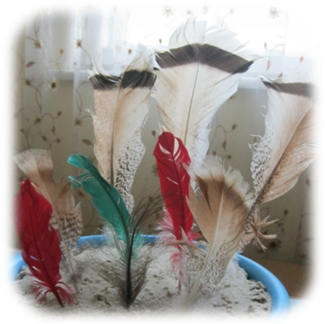Покажите детям, как можно подуть на пёрышко. Смотри, какой сильный ветер! Как раздувается опушка нашего пёрышка. А теперь ты попробуй.

5.«Летучие животные»
Мы попали в волшебный зоопарк, здесь все животные летучи, как Карлсон. Только они не могут сразу взлететь, надо им помочь, подуть на их пропеллер.

6.«Султанчики»
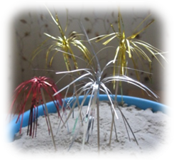Предложите ребенку поиграть с султанчиком. Подул ветерок - и заколыхались разноцветные ленточки! Вот так! А теперь ты подуй!

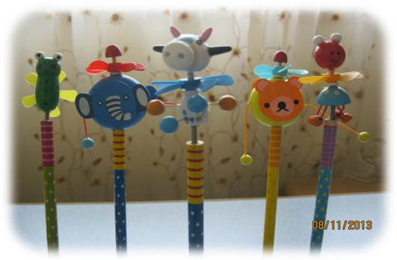
7.«Колёсики»
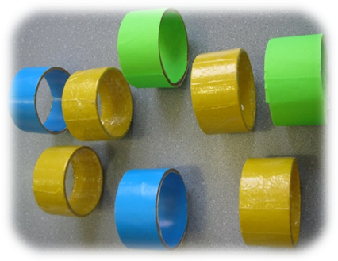Ребенок сидит за столом. На столе на расстоянии 20 см от ребе нка положите колёсико. Взрослый показывает, как с силой дуть на колёсико, чтобы оно укатилось на противоположный конец стола. Затем предлагает ребенку подуть на колёсико. Можно продолжить игру, сидя напротив друг друга, и перекатывая друг другу колёсико с одного конца стола на другой.

Помните: дыхание – это жизнь, а правильное дыхание – это здоровая жизнь.

Спасибо за внимание!
Успехов Вам и вашему ребенку!

